PROPUESTA DE RELATO DE BUENAS PRÁCTICAS
De Junio a Junio, relato de una “profe”que vio eclosionar a sus alumnos.

Resumen.
El presente texto describe el proceso de proceso de maduración en la enseñanza y aprendizaje de un grupo de alumnos aprendiendo a usar las TIC y los medios audiovisuales para producir contenidos educativos de índole variada.

Tags: Alfabetización informacional, Educación audiovisual, TIC, Educación sobre medios de comunicación, Educación Permanente, Educación en valores, Aprendizaje colaborativo.

La historia de una eclosión
Quisiera narrar la historia de un grupo de alumnos que cayó en mis “garras” educativas durante dos cursos, desde el 2011 al 2013,y contar la historia de su transformación de alumnos pasivos, acostumbrados a deglutir contenidos educativos sin saborear, y muchas veces sin hacer una correcta digestión, a ser alumnos productores y creadores de su propio aprendizaje, a través de diferentes proyectos y secuencias didácticas a lo largo de dos cursos escolares, y usando las TIC como metodología didáctica, y, de paso, me ayudaron a mutar a mí como profesora, para adecuarme a sus transformaciones en el proceso de aprendizaje
Estos alumnos llegaron a mí en 2º de E.S.O. en el curso 2011-2012. En esa época yo sólo usaba un blog de aula (inmitacs.wordpress.com) que me servía - y sirve- de plataforma para dar a conocer imágenes, artistas, ilustradores, vídeos…, y dar a conocer las actividades a realizar. Era un modo más actualizado de mostrar información, pero era necesario dar un paso más. Y ese Septiembre decidí que había que despegar el vuelo e iniciar otro tipo de actividad educativa para lograr un aprendizaje más completo y global en mi alumnado.
Para enriquecer las clases, decidí combinar en el proceso las actividades “a la antigua usanza,”, en las que trabajamos en el mundo real, en 1.0, y en las que primaban los procedimientos, trabajos con diversos materiales gráfico – plásticos, y las consabidas fotocopias, y aquellas en las que el alumno combinaba estos trabajos con el uso de las TIC.
Pero sobre todo, el cambio radica en la decisión de que sean ellos los que produzcan su propio material en el que resuman su aprendizaje, y que, además, lo suban a la red. Sin saber siquiera qué era el Personal Learning Environmen, ni la Flipped classroom, ni falta que me hacía, entonces aún vivía en la felicidad de la ignorancia, algo me decía que los tiros para conseguir que mis alumnos mejorasen su rendimiento, se sintieran más cómodos en clase y aprendieran, era cambiar la metodología.
¿Qué conseguía con estos cambios?
- Que el alumnado se divirtiera realizando las actividades propuestas.
- Que aprendieran a colaborar en pequeños grupos.
- Que produjeran obras, y contenidos variados, y que fueran capaces de subirlos a la red.
- Aumentar su autoestima, pues el feedback que se producía al leer comentarios de los demás alabando sus trabajos, les hacía creer en ellos mismos, y seguir esforzándose en mejorar.
¿Conseguí los mejores resultados?
Ni mejores, ni peores. Durante todo este período de tiempo, he insistido y me he centrado en la creación de contenidos, no tanto en la calidad formal de los mismos, que, obviamente, alcanzaron en diversos grados, dependiendo del interés que se tomaron, y de sus propias posibilidades técnicas, creativas, etc. como del proceso de aprendizaje, que me parecía más interesante.
Si bien es cierto que a nadie le amarga un dulce, y que un trabajo con un acabado formalmente más atractivo es innegablemente más vistoso, me parecía más sensato conseguir, de poco a poquito, que mi alumnado fuese eclosionando de la pasividad de la ingesta de contenidos a la creación de los mismos, y el proceso de creación de ese aprendizaje fue mi objetivo primordial.

Primer momento de la eclosión: 2ºESO
Dos hitos en este curso, el inicio en Septiembre – Octubre: Sembrando palabras -http://inmitacs.wordpress.com/2011/12/01/sembrando-palabras/ - fue una actividad que tenía por objeto acercar al alumnado al gusto por la lectura, y a la creación de textos literarios sencillos, y así mismo, introducirlos en el trabajo colaborativo.
La actividad se basa en la lectura de una serie de cuentos, que los chicos deben leer, analizar, y extrapolar las estructuras y el modo de escribir, y crear sus propios cuentos basándose en un juego sencillo, surrealista y muy divertido, y luego realizar ilustraciones de los mismos. Este es el enlace: http://inmitacs.wordpress.com/2012/01/17/cuentos-de-la-actividad-sembrando-palabras/
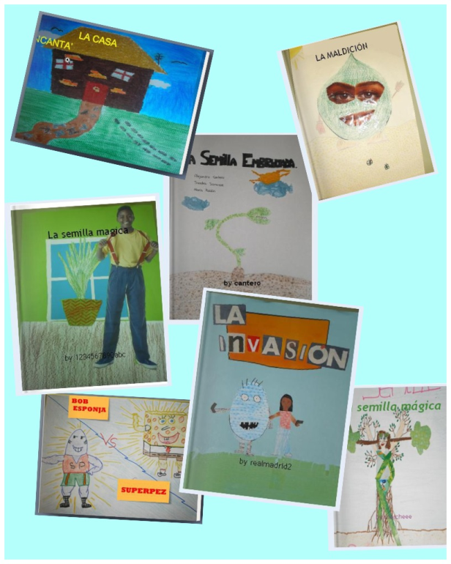
En este enlace podéis ver los resultados del trabajo.
Segundo hito: en Mayo –Junio, Un paseo por el Museo del Prado https://sites.google.com/site/unpaseoporelmuseodelprado/- La actividad consta de dos partes, una en la que los chicos generan su propia visión – investigación sobre el museo del Prado, registrada aquí: http://inmitacs.wordpress.com/2012/06/02/el-museo-del-prado-explicado-por-alumnos-de-la-eso/ y otra en la que realizan grupalmente, murales inspirados en algunos de sus cuadros más famosos ,registrada acá: http://inmitacs.wordpress.com/2012/07/05/el-museo-del-prado-revisitado-y-en-version-collage/
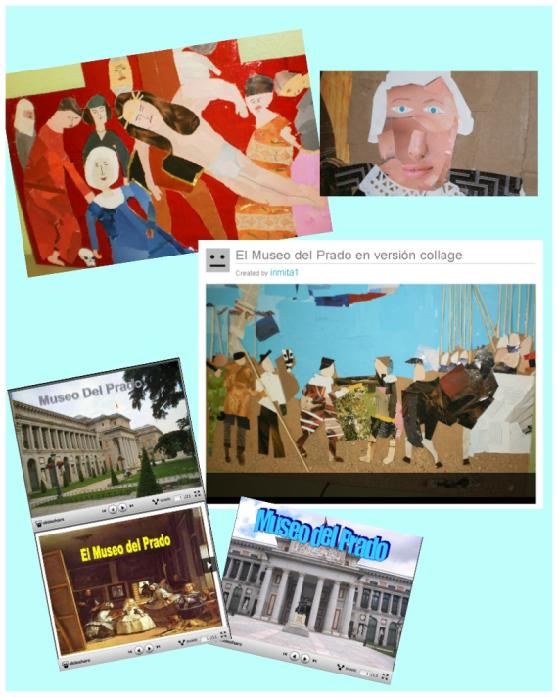
Segundo momento de la eclosión: En la línea de salida, 3ºESO
En este curso duplican el número de actividades en las que deben generar contenidos, y se nota la mayor pericia del alumnado, en la ejecución de los ejercicios propuestos, ya no tiene miedo de subir material a la red.
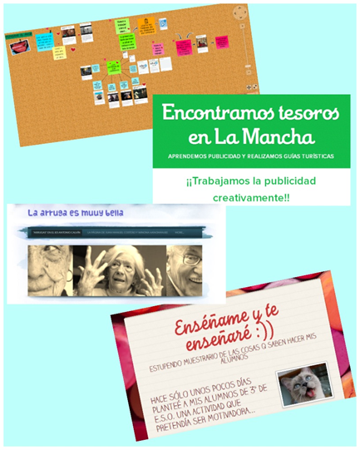
- En este caso hay justamente el doble de hitos que en el curso anterior: La primera incursión en el lenguaje audiovisual, sólo en algunos casos, y en trabajo autónomo con las TIC, con la colaboración en el Proyecto Arrugas apreciadas. ( arrugasapreciadas.blogspot.com ) Nuestra propuesta de trabajo fue La arruga es bella : https://www.smore.com/dzxq-la-arruga-es-bella y sus experiencias están recogidas en: http://laarrugaesbella.weebly.com/

- El segundo hito es la participación en el proyecto Piénsame el amor. En este caso, ya empiezan a usar plenamente el uso de audiovisuales, y subir vídeos y presentaciones a la red con cierta fluidez. Este es el enlace a la actividad: https://mural.ly/#/inmitacs/1356786201997

- Animada por la experiencia anterior, decido una nueva vuelta de tuerca para que se animen a realizar algo más cercano a sus vivencias, y en lo que usen el lenguaje audiovisual y la creación de sencillos sitios web. La actividad propuesta ¿Qué es lo que mejor se me da hacer? El está recogida en este enlace: https://www.smore.com/mvdc-ens-ame-y-te-ense-ar

- Por último, y como trabajo final de curso, realizaron esta experiencia que convirtió una actividad extraescolar en un compendio de publicidad y hallazgos educativos, y que está integrada en el proyecto colaborativo Queremos MusicArte - : https://sites.google.com/site/queremosmusicarte/- La actividad interdisciplinar fue Encontramos tesoros en La Mancha: http://inmacs2010.wix.com/hallazgos-del-mar y http://inmacs2010.wix.com/tesorosdlatierraroja#!recursos/c8hd Sus hallazgos hechos folletos publicitarios, aquí: https://www.smore.com/1bar-encontramos-tesoros-en-la-mancha
Esperamos que os parezcan interesantes. Nosotros lo pasamos muy bien realizándolas. Rememorando con unos meses de distancia, observamos que aún la meta no está ahí al lado, pero la diferencia de un curso a otro es notabilísima: Nos queda camino por recorrer, pero ya hemos dado los primeros pasos.

Autora Inmaculada Contreras Sedes
inmacontrerass@gmail.com

